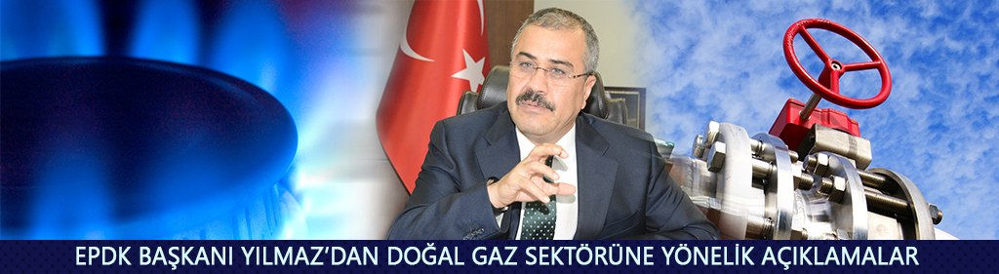
EPDK BAŞKANI YILMAZ’DAN DOĞAL GAZ SEKTÖRÜNE YÖNELİK AÇIKLAMALAR
(19.12.2016)

Perakende satış tarifelerinin belirlenmesi sürecindeki doğal gaz sektörüne yönelik Anadolu Ajansına değerlendirmelerde bulunan EPDK Başkanı Mustafa Yılmaz 60 doğal gaz dağıtım şirketinin perakende satış tarifelerinin yıl ortası itibariyle tamamlanmasını hedeflediklerini söyledi.
Başkan Yılmaz: “Ama en başından vurgulayayım; sektör temsilcileri, fiyat istikrarından taviz vermemizi asla beklememeli” dedi.
Tarifelerin ancak elzem durumlarda değişikliğe tabi olabileceğini belirten EPDK Başkanı Mustafa Yılmaz: “Yeni metodolojide dağıtım bölgelerine ilave şehir eklenmesi durumunu da göz ardı etmeyeceğiz. Yeni dönem çalışmaları kapsamında şirketlerin işletme gideri öngörülerinde şirket ölçeklerindeki farklılıklar, 2016 yılındaki asgari ücret artışı gibi hususları da dikkate alarak farklı bir yaklaşım getirmeyi amaçlıyoruz. Adalet bizim kırmızı çizgimiz ve adil bir yapının oluşmasını sağlayacağımızdan kimsenin şüphesi olmasın. Tüketiciye olumsuz yansıyacak herhangi bir adıma da asla göz yummayız. Hizmet kalitesini ödüllendiren modeli uygulamaya koyacağız. Tüketici ödediği paraya mukabil iyi hizmet almalı ve bunun takipçisiyiz, teşvikçisiyiz” dedi.
Sektörden işletme giderleri açısından katlanılan riskler için de bir getiri verilmesine yönelik talepler geldiğini belirten Başkan Yılmaz bu talepleri finans mantığı çerçevesinde makul karşılamadıklarını vurguladı.
EPDK Başkanı Mustafa Yılmaz: “İşletme giderlerinde 1 aylık bir finansman maliyeti oluşabileceğini değerlendiriyoruz, bunun karşılığında ise işletme sermayesi gideri hesaplanarak önceki dönem tarife hesaplamalarına dahil edildi. Bu uygulamaya yeni dönem de de devam edilmesini öngörüyoruz. İşletme giderleri konusunda asıl olan verimli işletmeciliği teşviktir ve tarife mekanizmamız bu doğrultuda kurgulanmıştır” dedi.
Başkan Yılmaz konuşmasını şu sözlerle noktaladı:
“Bildiğiniz gibi Kanun değişikliği ile şirket birleşmelerine ilişkin düzenleme yapıldı. Şirketlerimiz, şirket birleşmelerinin tarife sistematiği içinde teşvik edilmesini istiyor. Bu konu ile ilgili çalışmaları yapıyoruz. Ancak burada önemli olan, sadece teşvik kısmı değil, birleşmenin kapsamını da detaylı olarak masaya yatırmamız gerekiyor. Amacımız, birleşmeler yoluyla verimlilik sağlamak. Verimsiz ve sektör için katma değer oluşturmayacak büyük şirketler oluşturmak değil.”

